氨基酸表面活性剂亚洲市场总体规模
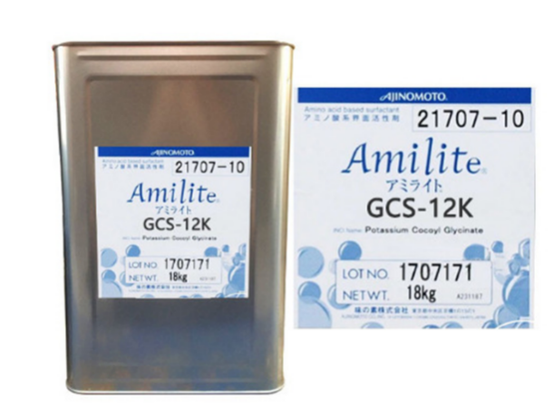
据QYResearch调研团队最新报告“亚洲氨基酸表面活性剂市场报告2023-2029”显示，预计2029年亚洲氨基酸表面活性剂市场规模将达到13.8亿美元，未来几年年复合增长率CAGR为12.9%。
氨基酸表面活性剂，亚洲市场总体规模
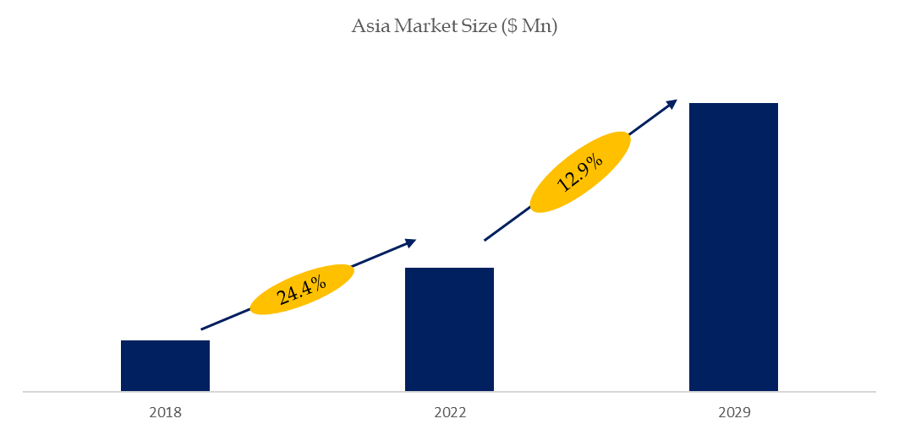
如上图表/数据，摘自QYResearch最新报告“亚洲氨基酸表面活性剂市场研究报告2023-2029.

亚洲氨基酸表面活性剂市场前15强生产商排名及市场占有率（基于2021年调研数据；目前最新数据以本公司最新调研数据为准）
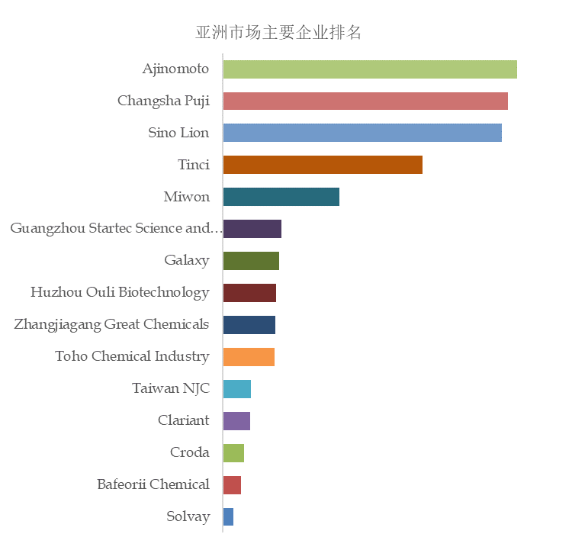
如上图表/数据，摘自QYResearch报告“亚洲氨基酸表面活性剂市场研究报告2023-2029，排名基于2022数据。目前最新数据，以本公司最新调研数据为准。
.
亚洲范围内氨基酸表面活性剂生产商主要包括Ajinomoto、Changsha Puji、Sino Lion、Tinci、Miwon、Guangzhou Startec Science and Technology、Galaxy、Huzhou Ouli Biotechnology、Zhangjiagang Great Chemicals、Toho Chemical Industry等。2022年，亚洲前五大厂商占有大约42.0%的市场份额。

2024年全球氨基酸表面活性剂行业总体规模、主要企业国内外市场占有率及排名
根据研究团队调研统计，2023年全球氨基酸表面活性剂市场销售额达到了50亿元，预计2030年将达到105亿元，年复合增长率（CAGR）为11.9%（2024-2030）。中国市场在过去几年变化较快，2023年市场规模为 亿元，约占全球的 %，预计2030年将达到 亿元，届时全球占比将达到 %。
氨基酸表面活性剂是具有发泡去污能力的椰子油（或者月桂油或者棕榈油）的氨基酸（比如谷氨酸、甘氨酸等）盐（钠盐、钾盐、三乙醇胺盐）。弱酸性的氨基酸类表面活性剂，PH值与人体肌肤接近，加上氨基酸是构成蛋白质的基本物质，所以温和亲肤，敏感肌肤也可以放心使用的清洁产品。全球市场氨基酸表面活性剂（Amino Acid Surfactant）的主要厂商包括味之素、中狮化学、长沙普济生物科技、Tinci和Clariant等，前五大厂商约占氨基酸基表面活性剂全球市场份额的40%.中国是氨基酸表面活性剂的最大市场，约占47%，其次是北美和欧洲，分别占比20%和15%。
本文侧重研究全球氨基酸表面活性剂总体规模及主要厂商占有率和排名，主要统计指标包括氨基酸表面活性剂产能、销量、销售收入、价格、市场份额及排名等，企业数据主要侧重近三年行业内主要厂商的市场销售情况。地区层面，主要分析过去五年和未来五年行业内主要生产地区和主要消费地区的规模及趋势。
QYResearch（恒州博智）是全球知名的大型咨询机构，长期专注于各行业细分市场的调研。行业层面，重点关注可能存在“卡脖子”的高科技细分领域。企业层面，重点关注在国际和国内市场在规模和技术等层面具有代表性的企业，挖掘出各个行业的国家级“专精特新”企业，以全球视角，深度洞察行业竞争态势、发展现状及未来趋势。
本文主要企业名单如下，也可根据客户要求增加目标企业：
味之素
中狮化学
长沙普济生物
天赐
Croda
克莱恩
Galaxy
韩国美源
张家港格瑞特化学
Innospec
广州星业科技
上海得高
湖州欧利生物科技
索尔维
司马化工
Toho Chemical Industry
百孚润化工
德国百事美
台湾新日化股份
斯泰潘
按照不同产品类型，包括如下几个类别：
谷氨酸基表面活性剂
甘氨酸表面活性剂
肌氨酸表面活性剂
丙氨酸基表面活性剂
其他
按照不同应用，主要包括如下几个方面：
洁面乳
沐浴露
洗发水
其他
重点关注如下几个地区
北美
欧洲
中国
日本
印度
东南亚
韩国
南美
本文正文共10章，各章节主要内容如下：
第1章：报告统计范围、所属行业、产品细分及主要的下游市场，行业现状及进入壁垒等
第2章：国内外主要企业市场占有率及排名
第3章：全球总体规模（产能、产量、销量、需求量、销售收入等数据，2019-2030年）
第4章：全球氨基酸表面活性剂主要地区分析，包括销量、销售收入等
第5章：全球氨基酸表面活性剂主要厂商基本情况介绍，包括公司简介、氨基酸表面活性剂产品型号、销量、收入、价格及最新动态等
第6章：全球不同产品类型氨基酸表面活性剂销量、收入、价格及份额等
第7章：全球不同应用氨基酸表面活性剂销量、收入、价格及份额等
第8章：行业发展趋势、驱动因素、行业政策等
第9章：产业链、上下游分析、生产模式、销售模式及销售渠道分析等
第10章：报告结论

